EMPLOI DU TEMPS – LUNDI 30 MARS
Calendrier | Objectif Se repérer dans le temps  Pense à cocher ton calendrier.
Mot de passe | - clairon :  Un clairon est un instrument de musique qui ressemble à une trompette. Il était surtout utilisé par les militaires pour annoncer un rassemblement.  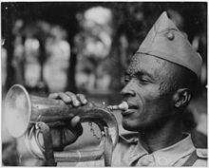  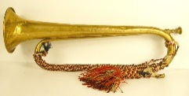  Cette photo par Auteur inconnu est soumise à la licence CC BY-SA  - intime :  Quelque chose d’intime est quelque chose de personnel qui ne regarde que la personne concernée.  Imprime la fiche de copie LUNDI 30 et MARDI 31  Ecris les phrases du lundi avec les mots de passe
Lecture | Télécharge le fichier de lecture 3 et fais les trois exercices.  Ne va pas trop vite !
Numération | Compter jusqu’à 100  http://soutien67.free.fr/math/defi/compter_100/hot_M_Compter_100.htm  Fais l’exercice au moins 2 fois pour bien comprendre.
Calcul | Les tables d’additions  http://soutien67.free.fr/math/defi/T-addition/hot_M_T-Addition_01.htm
La monnaie | Choisis le NIVEAU 1 Jeu Vert Préparer la monnaie avec les euros  https://www.logicieleducatif.fr/math/calcul/rendre-monnaie.php
ANGLAIS | Va sur la page « ANGLAIS » sur le Blog  - Révise les actions de la journée avec le jeu.  - Apprends le nom des repas et fais le petit exercice à imprimer.
Culture humaniste | Tu as peut-être entendu que les Jeux Olympiques sont reportés en 2021.  Nous allons quand même continuer notre travail sur le sport.  Voici quelques jeux à faire :  Reconnaître les sports  JEU 1 https://learningapps.org/display?v=pv6s368fk20  JEU 2 https://learningapps.org/display?v=p1xdj6wca17

